ЛАБОРАТОРНЕ ЗАНЯТТЯ 2
СТВОРЕННЯ Й ВЕДЕННЯ БЛОГУ
Тема: «Хобі студента» — аматорська астрономія: спостереження неба, телескопи, космічні місії.
Мета: навчитись створювати, наповнювати та адмініструвати інтернет-блоги.
1. Засіб створення блогу й причини вибору
Блог «Зоряний щоденник» я написав власноруч на HTML5, CSS3 і JavaScript і розмістив на безкоштовному хостингу GitHub Pages — так само, як сайт першої лабораторної. Готові блог-платформи я теж розглядав. Blogger дає блог за кілька хвилин, але його шаблони виглядають однаково й погано підходять для «космічного» оформлення. uCoz і WordPress.com на безкоштовних тарифах показують рекламу. Повноцінний WordPress потребує хостингу з PHP і базою даних, а GitHub Pages їх не підтримує.
Обрати власний варіант мене спонукали такі причини:
– астрономічна тематика просила особливого оформлення: анімоване зоряне небо з падаючими зорями, планети, фаза Місяця — у шаблонах такого немає;
– блог відкривається швидко, бо складається зі статичних файлів без сервера бази даних;
– немає реклами та чужих логотипів, а адреса постійна й має HTTPS;
– робота з кодом — корисна практика HTML, CSS і JavaScript;
– усі типові функції блогу (рубрики, теги, пошук, коментарі, вподобайки, архів, редактор записів) можна реалізувати самостійно.
Щоб блог поводився як справжня блог-платформа, я написав невеликий «рушій» на JavaScript. Записи зберігаються як дані у файлі js/posts.js, а сторінка запису post.html?id=… будує текст із цих даних. Коментарі, вподобайки й записи, створені в редакторі, зберігаються в localStorage браузера. Тому їх бачить лише той, хто їх залишив. У багатокористувацькому блозі для цього знадобився б сервер або сервіс коментарів.
Таблиця 1. Порівняння засобів створення блогу
Засіб | Вартість | Свобода дизайну | Потрібні знання | Робота із записами
uCoz | безкоштовно з рекламою, без реклами — платно | шаблони, редагування HTML-шаблонів | мінімальні | модуль «Блог» у панелі керування
Blogger | безкоштовно | кілька тем і редактор оформлення | не потрібні | зручний редактор дописів, мітки
WordPress | потрібні хостинг із PHP/MySQL і домен (WordPress.com — з обмеженнями) | тисячі тем і плагінів | базові | потужна адмінпанель, рубрики, теги, коментарі
Власний блог: HTML/CSS/JS + GitHub Pages (обрано) | безкоштовно, без реклами | повна | HTML, CSS, JavaScript | власний редактор у браузері, дані в posts.js

2. Адреса, назва та опис блогу
Адреса блогу: https://tnedyts.github.io/web/dydiuk/lab2/
Назва: «Зоряний щоденник».
Короткий опис. Особистий блог студента з Рівного, який кілька років спостерігає небо в 200-мм телескоп-Добсон і бінокль. У блозі десять записів: звіти про спостереження (Сатурн «без кілець», Персеїди-2026, Юпітер у бінокль, Андромеда без телескопа), поради з вибору телескопа, розповіді про космічні місії Juice та Artemis II, пояснення того, що таке чорні діри, перше астрофото на смартфон і текст про світлове забруднення. Кожен запис має 270–310 слів, обкладинку-ілюстрацію, рубрику, теги, час читання, вподобайки й коментарі.
Як радять теоретичні відомості до роботи, спершу я визначив аудиторію і склав кілька «персоналій» — уявних читачів, для яких пишу:
– Школяр-початківець, який побачив у небі «яскраву зірку» і хоче знати, що це було: йому потрібні записи з тегом «початківцям».
– Студент із біноклем, якому цікаво, що можна побачити без дорогого обладнання.
– Покупець першого телескопа, що вибирає між рефрактором, рефлектором і Добсоном.
– Любитель космонавтики, якого цікавлять новини місій NASA та ESA простою мовою.
Таблиця 2. Рубрики блогу
Рубрика | Про що записи | Записів
Спостереження | звіти з ночей біля телескопа, метеорні потоки, сузір’я | 4
Техніка | вибір телескопа, бінокля, аксесуарів | 1
Космонавтика | місії Juice, Artemis II та інші | 2
Астрофізика | пояснення складних об’єктів простою мовою | 1
Астрофото | зйомка неба на смартфон і камеру | 1
Темне небо | світлове забруднення і як його зменшити | 1

3. Хід роботи
3.1. Структура блогу
Блог складається з головної сторінки зі стрічкою, універсальної сторінки запису, архіву, сторінки «Про блог і автора» та редактора нового запису. Шапка з меню, анімоване зоряне небо на canvas і підвал спільні для всіх сторінок.
Таблиця 3. Сторінки блогу
Файл | Призначення
index.html | стрічка записів, «Небо сьогодні», рубрики, теги, пошук, сортування, популярне, підписка
post.html?id=… | сторінка запису: текст із posts.js, зміст, прогрес читання, вподобайки, коментарі, схожі записи
archive.html | архів за роками й місяцями, фільтр рубрик, статистика блогу
about.html | про блог і автора: дані автора, історія, обладнання, карта, запитання
new.html | редактор нового запису з попереднім переглядом і чернеткою

Лістинг 1. Структура папки dydiuk/lab2
lab2/
├── index.html стрічка записів
├── post.html сторінка запису (post.html?id=...)
├── archive.html архів
├── about.html про блог і автора
├── new.html редактор нового запису
├── css/style.css стилі, CSS-змінні, адаптивність
├── js/posts.js рубрики і 10 записів блогу (дані)
├── js/main.js стрічка, пошук, коментарі, лайки, редактор, зоряне небо
├── js/map.js, ua-map.js карта на сторінці «Про блог»
├── img/covers/*.svg обкладинки записів
└── fonts/*.woff2 Russo One, Nunito, JetBrains Mono

Оформлення — «глибокий космос»: майже чорне синє тло, золотисто-помаранчеві акценти, фіолетові й блакитні відтінки туманностей. Для заголовків використано шрифт Russo One, для тексту — Nunito, для дат і дрібних підписів — моноширинний JetBrains Mono, як у журналі спостережень.
Лістинг 2. Палітра й шрифти блогу (css/style.css)
:root{
--space:#04050e; --deep:#0a0d26; --panel:rgba(16,20,54,.62);
--text:#e8eaff; --mute:#9ba3d4; --dim:#6a72a6;
--gold:#ffc861; --gold-2:#ff9f43; --pink:#f472b6;
--violet:#8b7dff; --cyan:#7dd3fc; --green:#34d399;
--display:"Russo One","Nunito",sans-serif;
--body:"Nunito",system-ui,sans-serif;
--mono:"JetBrains Mono",ui-monospace,monospace;
}

3.2. Головна сторінка і зоряне небо
Перший екран показує назву блогу, короткий опис, кнопки «Читати записи» і «Про автора» та лічильники (кількість записів, ночей спостережень і метеорів у журналі). Праворуч — SVG-Сатурн, навколо якого обертаються супутники. Усе тло блогу — це анімоване зоряне небо на canvas: зорі мерехтять, трохи зміщуються за рухом миші й під час прокрутки, а час від часу небо перетинає падаюча зоря.
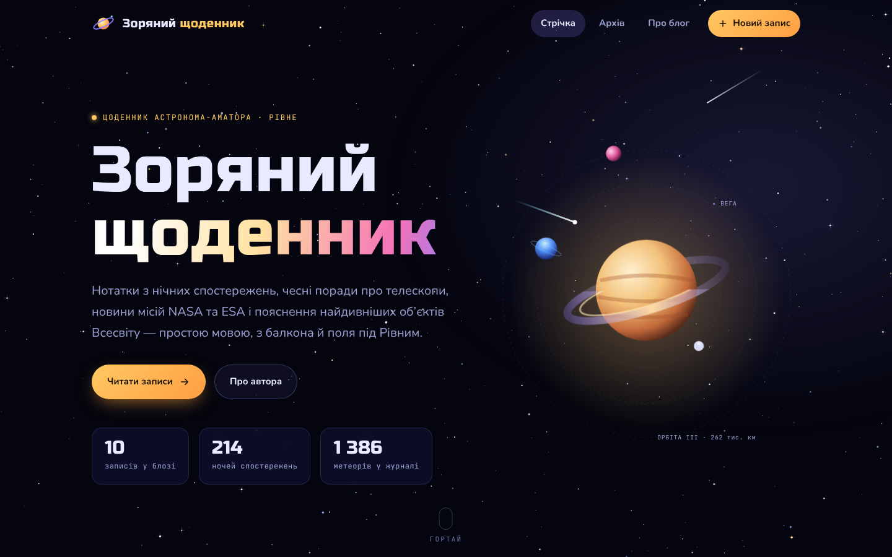
Рис. 1. Головна сторінка блогу: перший екран
Лістинг 3. Падаючі зорі на canvas (js/main.js)
var spawn = function () {
var x = Math.random() * W * 0.9 + W * 0.1, y = Math.random() * H * 0.45;
var a = Math.PI * (0.72 + Math.random() * 0.12); // кут падіння
meteors.push({ x: x, y: y, vx: Math.cos(a) * 14, vy: Math.sin(a) * 14,
life: 0, max: 50 + Math.random() * 30 });
};
// у кожному кадрі: хвіст — лінійний градієнт від білого до прозорого
var g = ctx.createLinearGradient(m.x, m.y, m.x - m.vx * 9, m.y - m.vy * 9);
g.addColorStop(0, 'rgba(255,255,255,' + al + ')');
g.addColorStop(1, 'rgba(125,211,252,0)');

Нижче розташовано блок «Небо сьогодні»: поточна фаза Місяця й найближчі метеорні потоки, де найближчу подію позначено міткою. Далі — великий анонс найсвіжішого запису.
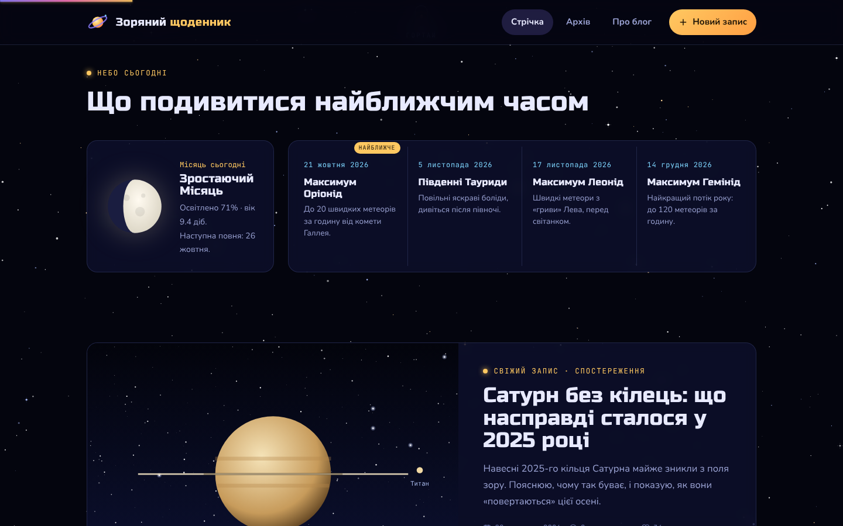
Рис. 2. Блок «Небо сьогодні» і найсвіжіший запис
3.3. Стрічка, рубрики і пошук
Стрічка «Усі записи» показує картки записів з обкладинкою, рубрикою, коротким описом, тегами, датою, часом читання, кількістю вподобайок і коментарів. Справа — бічна панель: картка автора, список рубрик з кількістю записів, хмара тегів (розмір тегу залежить від частоти), популярні записи й форма підписки на розсилку.
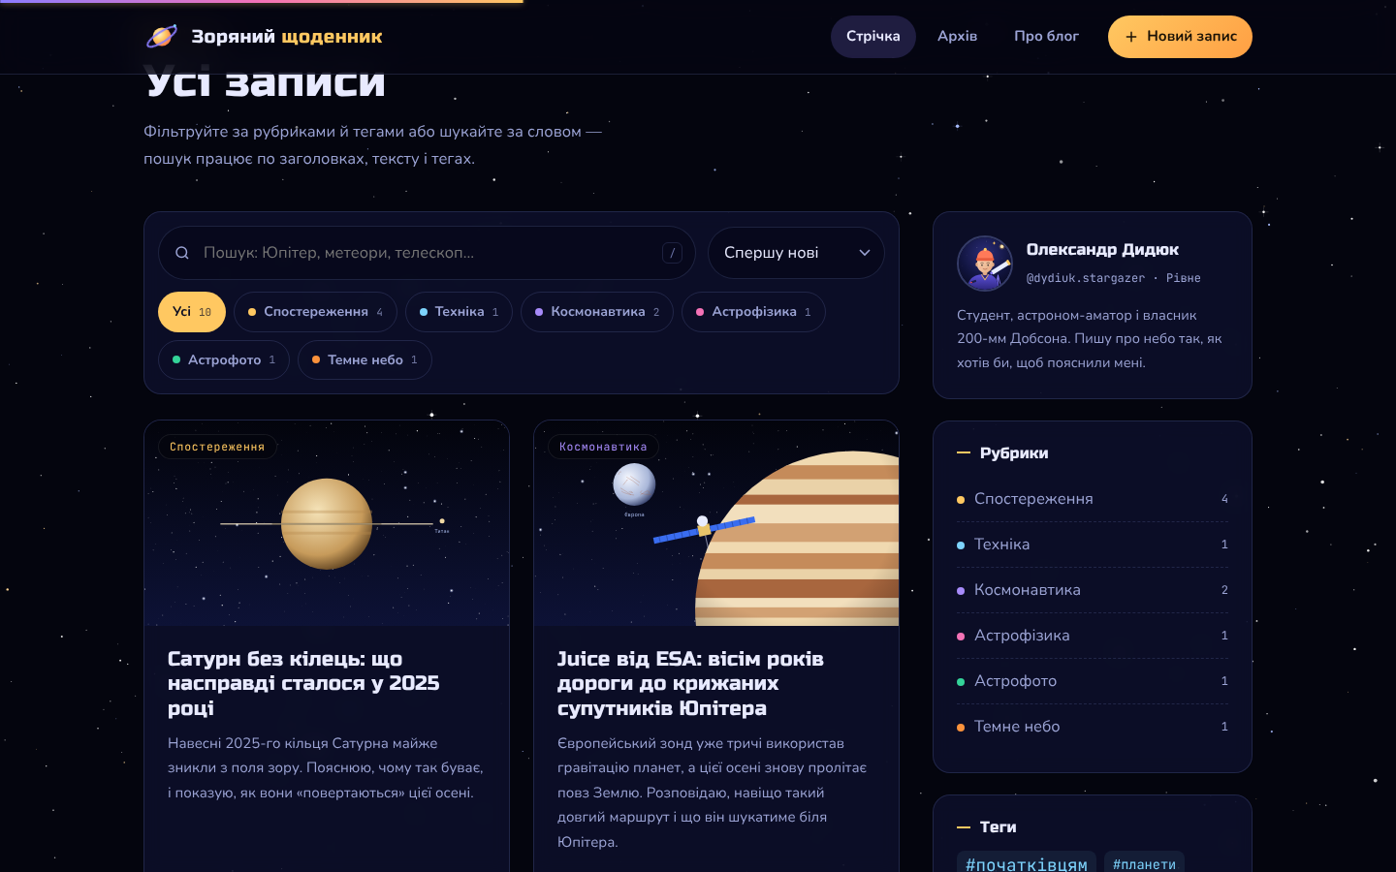
Рис. 3. Стрічка записів і бічна панель
Фільтр за рубриками працює без перезавантаження сторінки. Обрана рубрика підсвічується, а стрічка залишає лише відповідні записи.
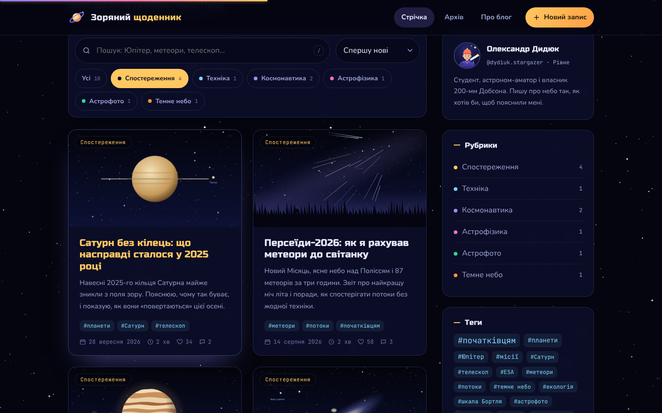
Рис. 4. Фільтр у дії: рубрика «Спостереження»
Пошук шукає слово в заголовках, текстах і тегах. Над стрічкою з’являється рядок «Знайдено N записів» з кнопкою «Скинути», а знайдене слово підсвічується в описі. Записи можна також сортувати: спершу нові, спершу старі, найпопулярніші або найдовші.
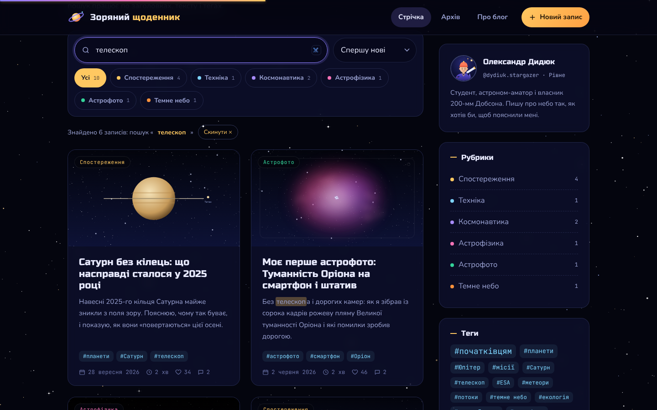
Рис. 5. Пошук за словом «телескоп»
3.4. Сторінка запису
Сторінка запису одна на всі записи: post.html отримує ідентифікатор з адреси (?id=perseidy-2026), знаходить запис у posts.js і будує сторінку: «хлібні крихти», рубрику, заголовок, дату, час читання й кількість слів, обкладинку. Час читання рахується автоматично з розрахунку приблизно 130 слів за хвилину. Угорі сторінки є прогрес-бар читання, який заповнюється під час прокрутки.
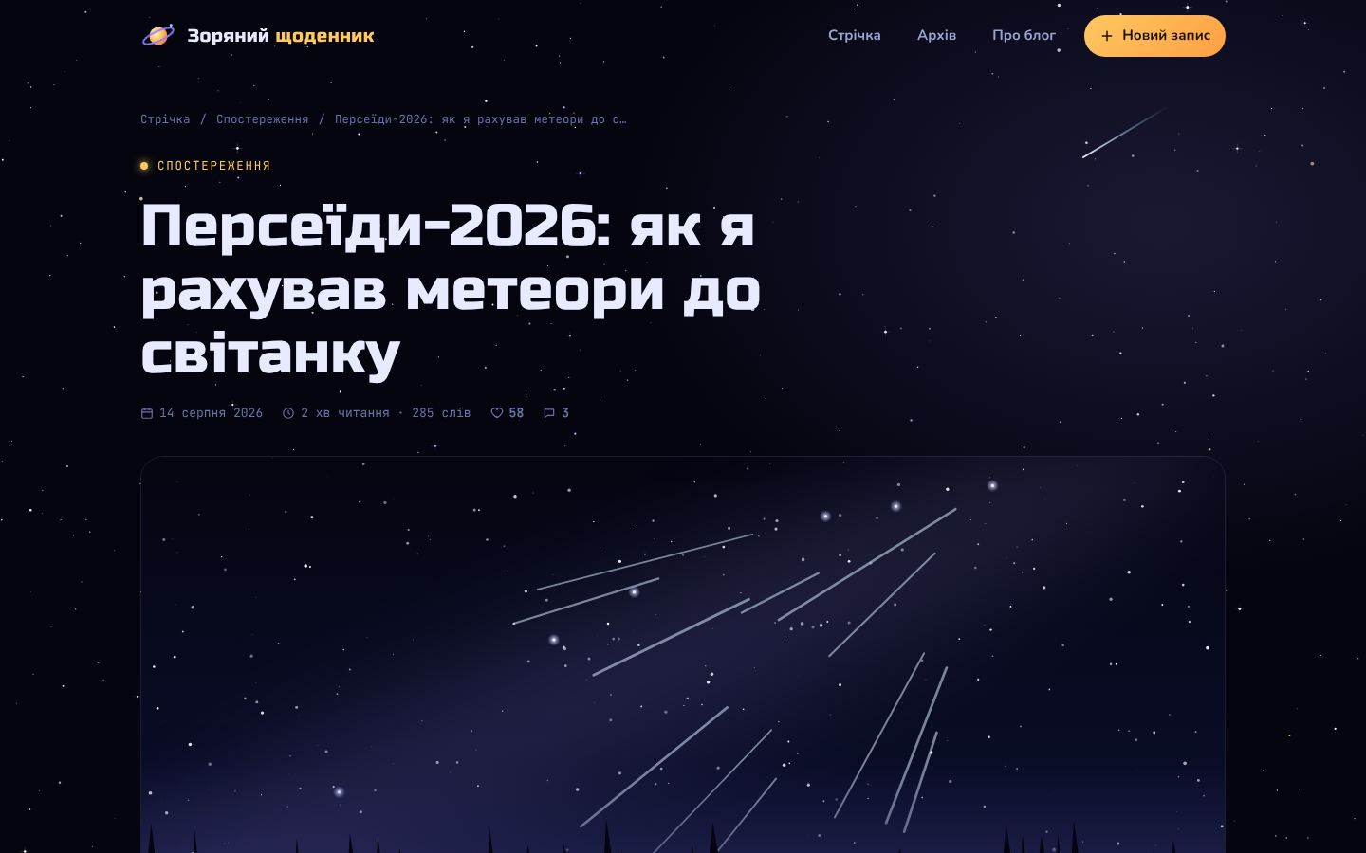
Рис. 6. Сторінка запису «Персеїди-2026»
Текст запису має підзаголовки з зірочкою, цитати та першу літеру-буквицю. Ліворуч закріплено панель дій (подобається, копіювати посилання, перейти до коментарів, нагору). Праворуч — зміст, зібраний із підзаголовків, з часом читання.
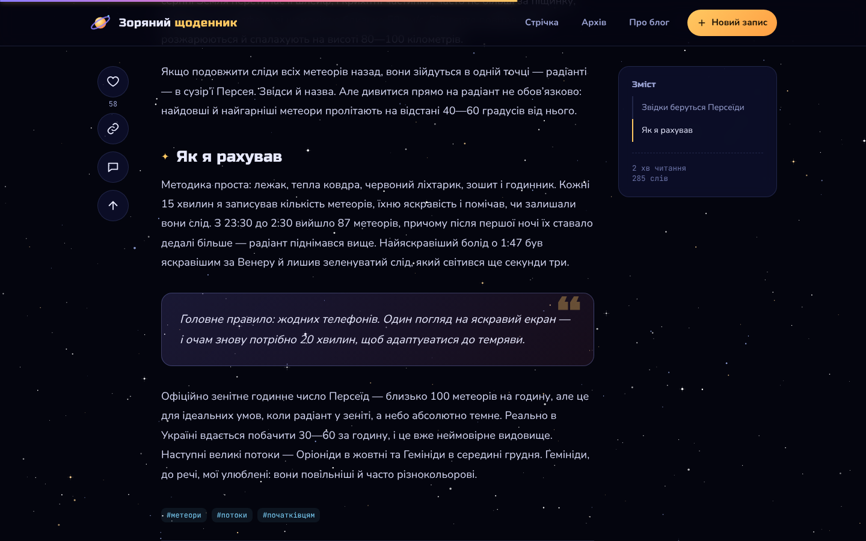
Рис. 7. Текст запису зі змістом і панеллю дій
3.5. Вподобайки й коментарі
Під текстом є кнопка «Подобається». Після натискання сердечко заповнюється, лічильник збільшується, а кнопка змінює напис на «Вам подобається». Нижче розміщено картку автора й форму коментаря: ім’я та текст перевіряються, новий коментар додається до списку, з’являється спливне повідомлення «Коментар опубліковано». Ім’я запам’ятовується для наступних коментарів, а власний коментар можна видалити.
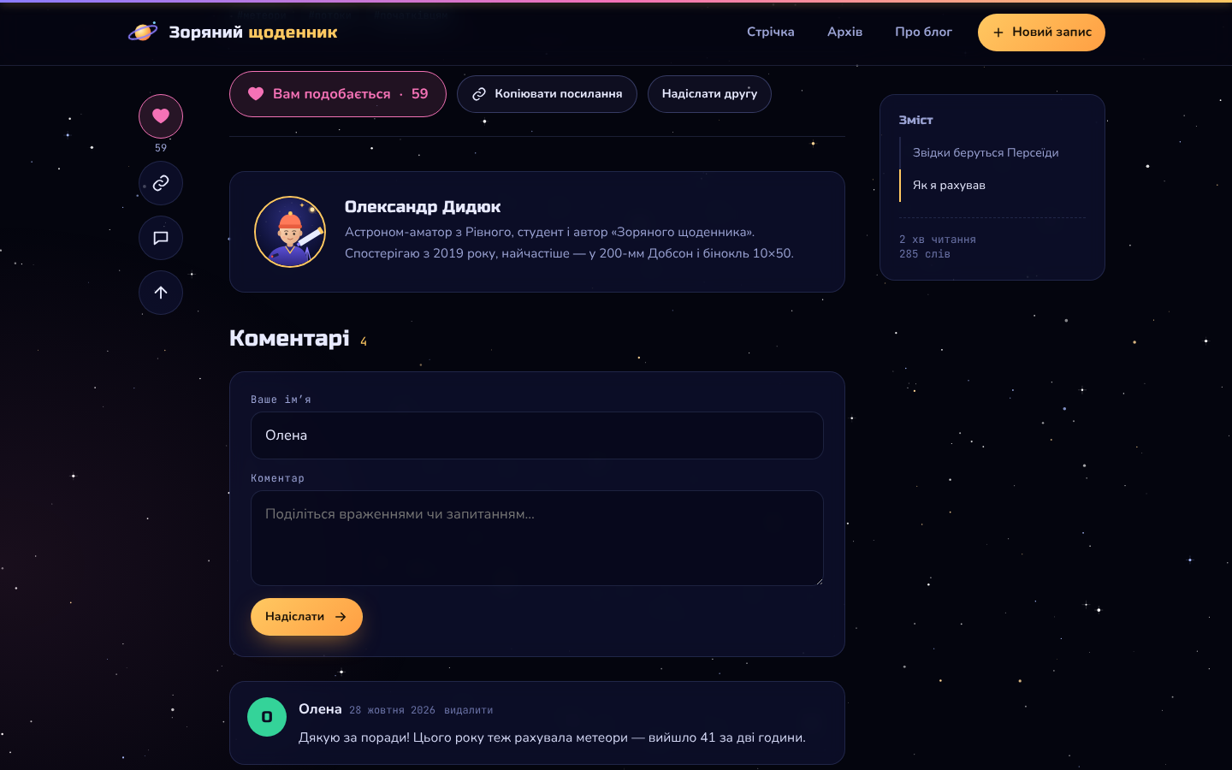
Рис. 8. Вподобайка і новий коментар під записом
Лістинг 4. Збереження вподобайок і коментарів у localStorage (js/main.js)
var store = {
get: function (k, def) { try { var v = localStorage.getItem(k);
return v === null ? def : JSON.parse(v); } catch (e) { return def; } },
set: function (k, v) { try { localStorage.setItem(k, JSON.stringify(v));
return true; } catch (e) { return false; } }
};
function getLiked() { return store.get('zd-liked', {}) || {}; }
function likeCount(p) { return (p.likes || 0) + (getLiked()[p.id] ? 1 : 0); }
// новий коментар
var all = store.get('zd-comments', {}) || {};
if (!Array.isArray(all[post.id])) all[post.id] = [];
all[post.id].push({ name: n.value.trim(), text: t.value.trim(),
date: new Date().toISOString().slice(0, 10) });
store.set('zd-comments', all);

Усі звернення до localStorage обгорнуто в try/catch. Якщо браузер забороняє сховище (наприклад, у приватному режимі), блог працює далі, просто без збереження.
3.6. Архів
Архів групує записи за роками й місяцями: великий контурний номер року, назва місяця з кількістю записів і рядки з мініатюрою, рубрикою, часом читання та днем місяця. Зверху є фільтр рубрик, а праворуч — статистика: діаграма записів за рубриками й «Цифри блогу» (кількість записів, слів, хвилин читання, вподобайок і коментарів).
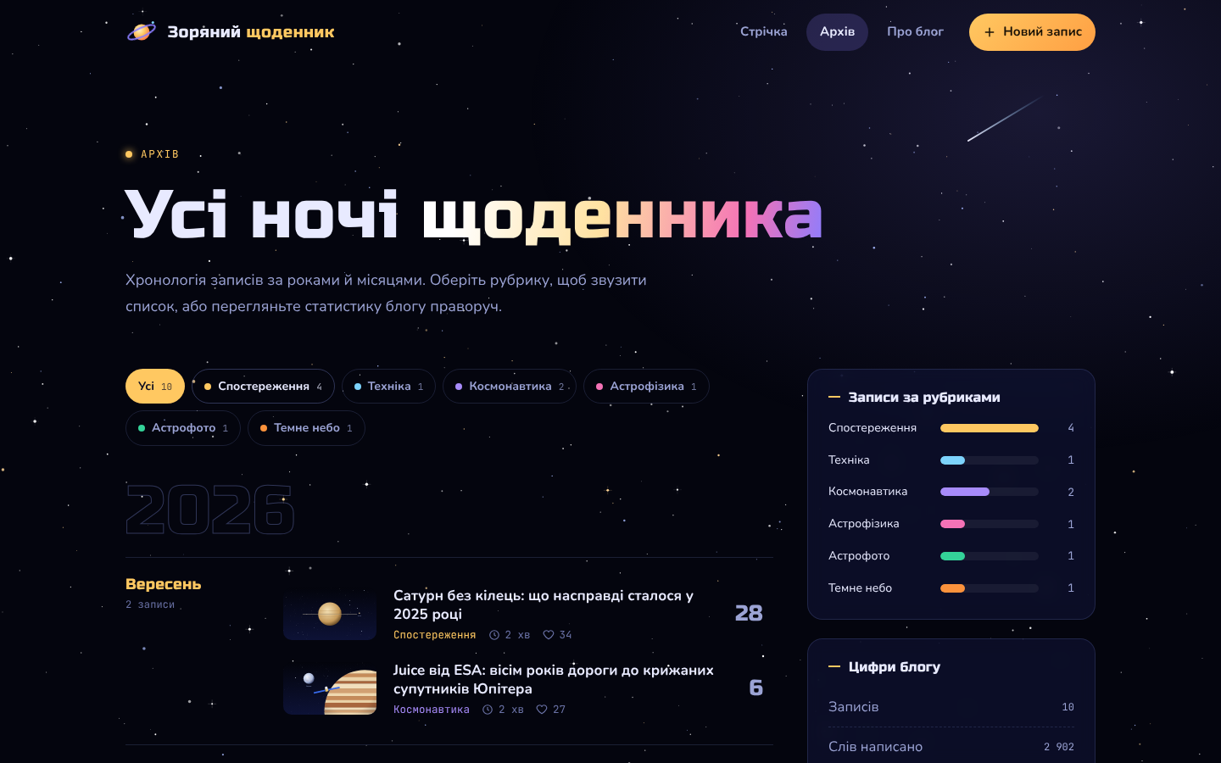
Рис. 9. Архів записів і статистика блогу
3.7. Сторінка «Про блог і автора»
На сторінці «Про блог» розміщено ілюстрований аватар (я з телескопом під зоряним небом), картки з ім’ям, ніком @dydiuk.stargazer, e-mail oleksandr.dydiuk@gmail.com і містом, а також лічильники, історію появи блогу, опис обладнання та часті запитання.
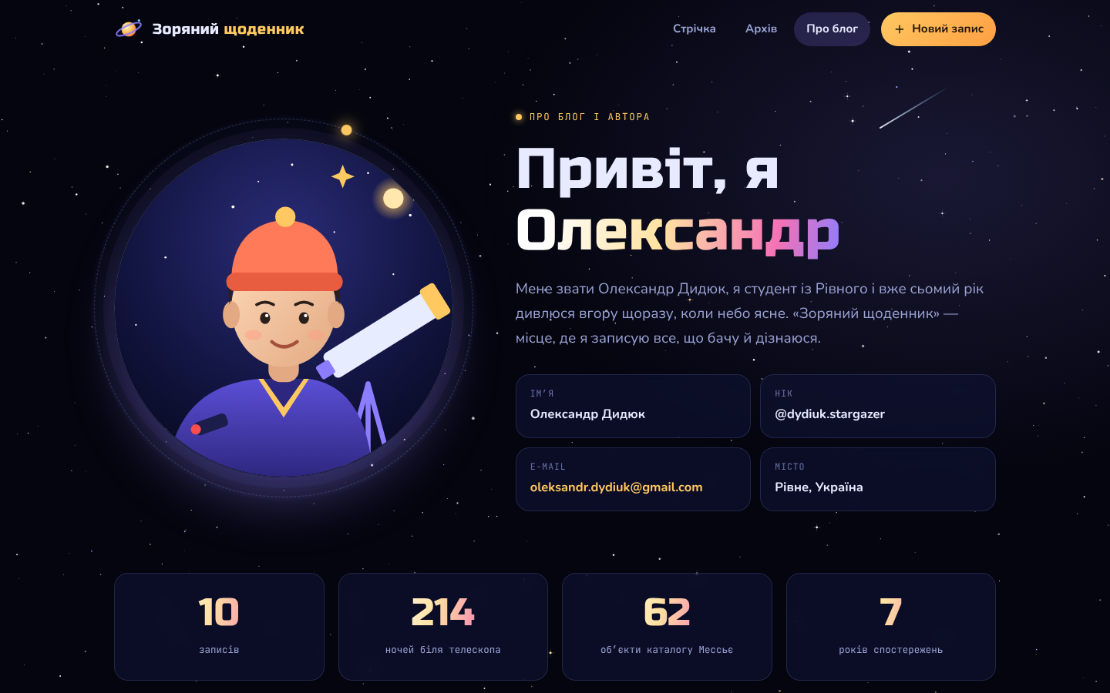
Рис. 10. Сторінка «Про блог і автора»
На карті позначено домівку в Рівному пульсуючим маркером і місця спостережень, з’єднані пунктирними дугами: Шацьк, Клесів, Луцьк, Київ, Кам’янець-Подільський і Шпиці в Карпатах, звідки видно обсерваторію «Білий слон» на горі Піп Іван. Під час наведення на точку з’являється підказка з описом.
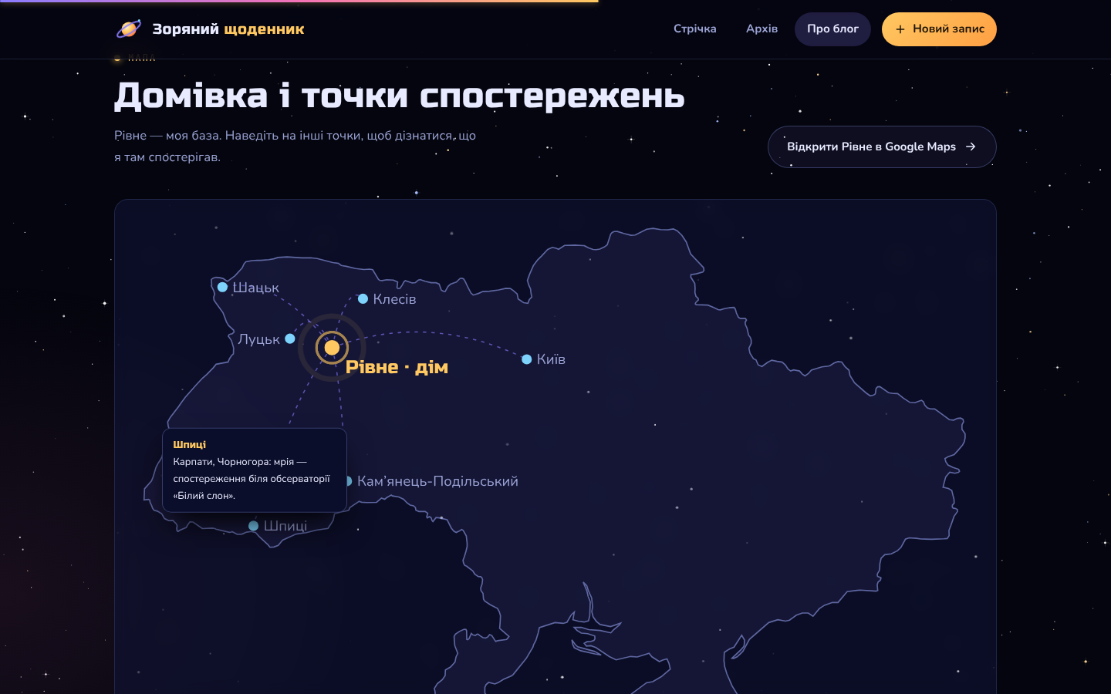
Рис. 11. Карта домівки та місць спостережень
3.8. Редактор нового запису
Сторінка «Новий запис» — простий редактор, як у блог-платформах. Потрібно ввести заголовок, обрати рубрику, теги й обкладинку, написати короткий опис і текст. Текст підтримує спрощену розмітку: «##» — підзаголовок, «>» — цитата, «-» — список, … — жирний шрифт. Кнопки над полем вставляють цю розмітку. Праворуч одразу видно попередній перегляд запису, а під полем — кількість слів і час читання. Чернетка автоматично зберігається в браузері.
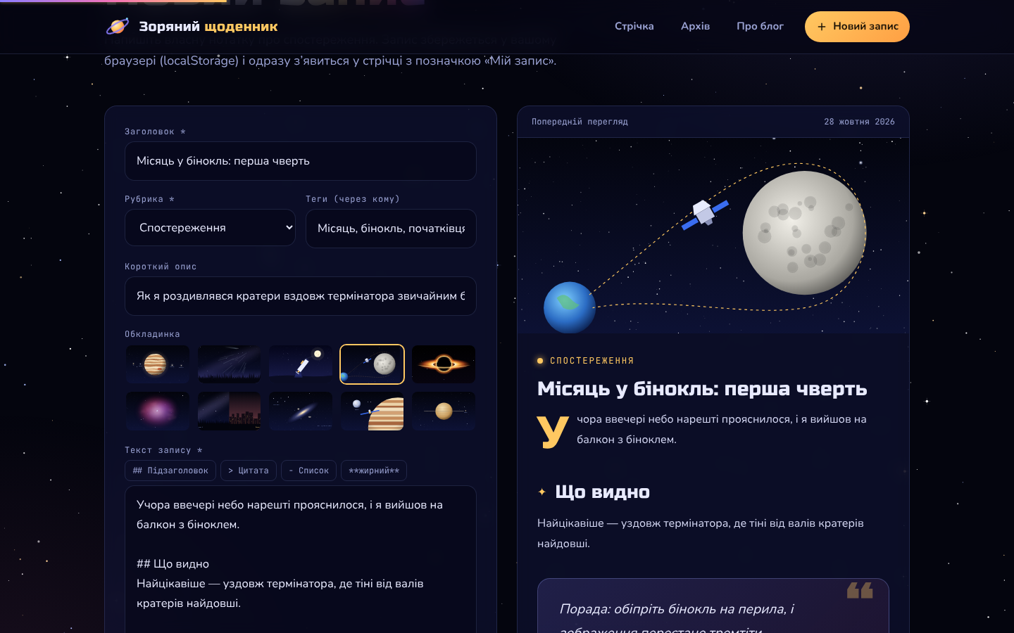
Рис. 12. Редактор нового запису з попереднім переглядом
Лістинг 5. Перетворення спрощеної розмітки на HTML (js/main.js)
function md(src) {
var blocks = String(src || '').replace(/\r/g, '')
.replace(/^(##[^\n]*)\n(?!\n)/gm, '$1\n\n').split(/\n\s*\n/);
return blocks.map(function (b) {
b = b.trim(); if (!b) return '';
if (/^##\s/.test(b)) return '<h3>' + inline(b.replace(/^##\s*/, '')) + '</h3>';
if (/^>\s?/.test(b)) return '<blockquote>' + inline(b.replace(/^>\s?/gm, '')) + '</blockquote>';
if (/^-\s/.test(b)) return '<ul>' + b.split('\n').map(function (l) {
return '<li>' + inline(l.replace(/^-\s*/, '')) + '</li>'; }).join('') + '</ul>';
return '<p>' + inline(b).replace(/\n/g, '<br>') + '</p>';
}).filter(Boolean);
}

Після натискання «Опублікувати» редактор перевіряє обов’язкові поля, зберігає запис у localStorage і відкриває його сторінку. Новий запис з’являється першим у стрічці з позначкою «Мій запис», враховується в лічильниках рубрик і в архіві. Видалити власні записи можна в списку «Мої записи» на сторінці редактора.
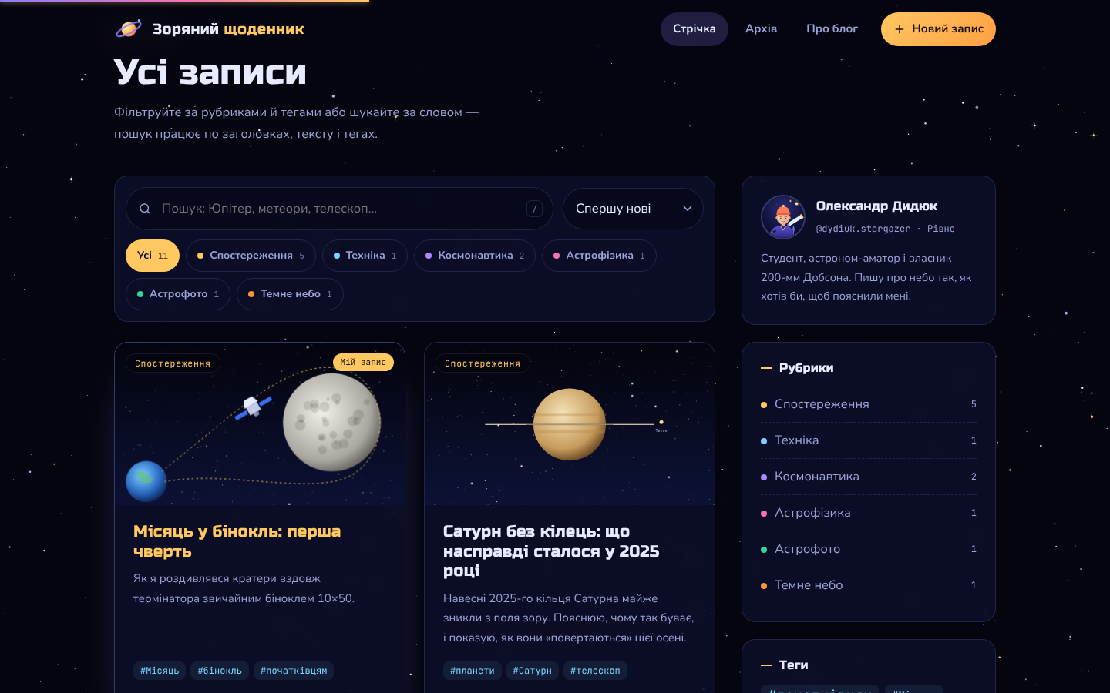
Рис. 13. Запис, створений у редакторі, з’явився першим у стрічці
3.9. Адаптивність і публікація
На смартфоні меню ховається в кнопку-«бургер», стрічка й бічна панель стають однією колонкою, а розмір шрифтів зменшується через clamp(). Анімації вимикаються, якщо в системі ввімкнено налаштування «зменшити рух» (prefers-reduced-motion).
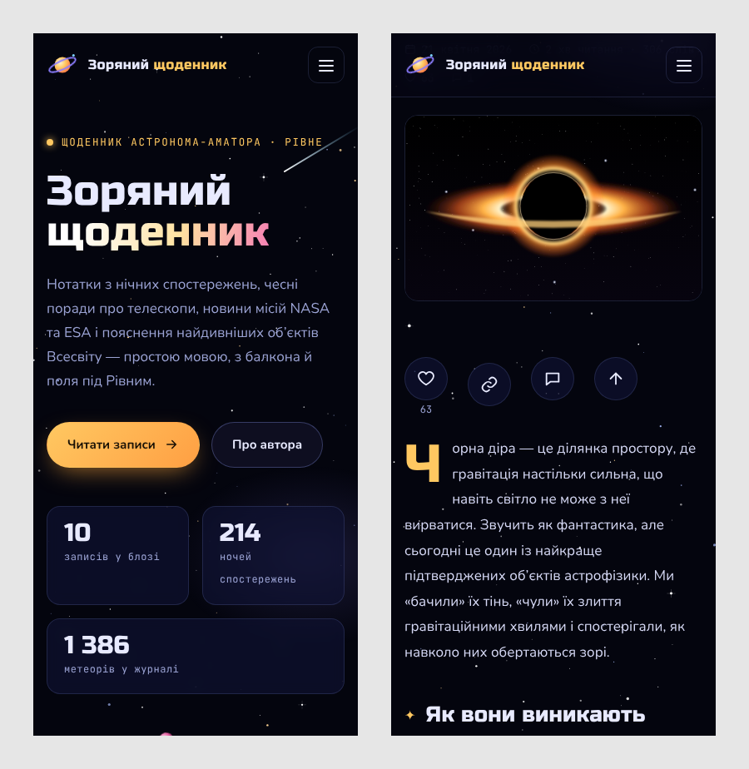
Рис. 14. Блог на смартфоні: головна сторінка і запис «Чорні діри простими словами»
Публікація така сама, як у першій лабораторній: папку dydiuk/lab2 додано до репозиторію tnedyts/web, а GitHub Pages (Settings → Pages, гілка main) автоматично оновив сайт за адресою https://tnedyts.github.io/web/dydiuk/lab2/. Усі шляхи в блозі відносні, тому він коректно працює в підпапці.
Висновки
Під час роботи створено й опубліковано блог «Зоряний щоденник» про аматорську астрономію. У ньому десять змістовних записів у шести рубриках, теги, пошук, сортування, архів, сторінка автора з картою, вподобайки, коментарі, форма підписки й редактор, через який можна додавати нові записи без редагування коду.
Створювати блог власноруч довше, ніж на Blogger чи uCoz, де достатньо зареєструватися й обрати шаблон. Найбільше часу забрали «рушій» блогу (сторінка запису за ідентифікатором, коментарі, редактор) та ілюстрації. Натомість результат повністю відповідає темі: анімоване зоряне небо, власні обкладинки, блок «Небо сьогодні» — цього немає в стандартних шаблонах. Блог не показує реклами й швидко відкривається навіть на смартфоні.
Користуватися блогом зручно: записи легко знайти через рубрики, теги, пошук або архів, а прогрес-бар і зміст допомагають читати довгі тексти. Редактор одразу показує, як виглядатиме запис. Головне обмеження — коментарі, вподобайки й нові записи зберігаються лише в браузері, де їх створили. Для справжнього блогу з багатьма читачами варто підключити сервіс коментарів або перенести блог на CMS з базою даних. Для особистого щоденника спостережень обраного рішення цілком достатньо.
Відповіді на контрольні запитання
1. Що таке блог, блогосфера, блогер? Основне призначення блогів?
Блог (від англ. web log — «мережевий журнал») — це вебсайт або його розділ, де автор регулярно публікує записи. Записи показуються у зворотному хронологічному порядку: найновіші — вгорі. Кожен запис зазвичай має дату, рубрику й теги, а читачі можуть залишати коментарі.
Блогосфера — це всі блоги інтернету разом із зв’язками між ними: посиланнями, коментарями, згадками й репостами. Блогосферу можна розглядати як окреме медіасередовище, у якому поширюються думки, новини й тренди.
Блогер — автор, який веде блог: пише записи, спілкується з читачами в коментарях і розвиває свою аудиторію.
Блоги призначені для того, щоб ділитися знаннями й досвідом, публікувати новини певної галузі та особисті враження, спілкуватися з аудиторією, презентувати себе, свої роботи чи компанію, просувати товари й послуги, а також заробляти на рекламі та партнерських програмах.
2. Які вам відомі види блогів? За якими критеріями їх поділяють?
– за автором: особисті, колективні, корпоративні (блоги компаній), блоги спільнот;
– за тематикою: тематичні (наука, техніка, подорожі, кулінарія, спорт) і загальні, лайфстайл-блоги;
– за форматом вмісту: текстові, фотоблоги, відеоблоги (влоги), аудіоблоги (подкасти), мікроблоги з короткими дописами;
– за платформою: на блог-сервісах (Blogger, LiveJournal, Medium), на CMS або власному сайті, у соцмережах і месенджерах (Instagram, Telegram-канали);
– за метою: некомерційні (хобі, щоденник, освіта) і комерційні (реклама, продажі, особистий бренд);
– за доступом: публічні, закриті для певного кола читачів, приватні.
«Зоряний щоденник» — особистий тематичний текстовий блог з ілюстраціями, розміщений на власній адресі.
3. Що таке Blogger?
Blogger (blogger.com) — безкоштовна платформа для створення блогів, яка належить Google. Сервіс з’явився у 1999 році, а у 2003 році його придбала Google. Для блогу достатньо облікового запису Google. Блог отримує адресу виду назва.blogspot.com або може працювати на власному домені.
Blogger має готові шаблони з налаштуванням кольорів і шрифтів, візуальний редактор дописів із зображеннями й відео, мітки (labels) для групування записів, гаджети бічної панелі (архів, популярні записи, пошук), коментарі з модерацією, статистику відвідувань і можливість заробляти через Google AdSense. Блог можуть вести кілька авторів. Недоліки — обмежена гнучкість дизайну і залежність від сервісу Google.
5. Яким чином можна створити блог?
– на блог-платформі (Blogger, LiveJournal, Medium, Tumblr): зареєструватися, вибрати назву, адресу й шаблон, після чого одразу писати записи;
– у конструкторі сайтів (Wix, Tilda, uCoz): додати до сайту модуль або сторінку «Блог»;
– на CMS (WordPress, Joomla, Drupal): встановити систему на хостинг з PHP і базою даних, обрати тему й плагіни;
– у соціальній мережі чи месенджері: наприклад, Telegram-канал або сторінка в Instagram як мікроблог;
– власноруч: написати сайт на HTML, CSS і JavaScript або скористатися генератором статичних сайтів (Jekyll, Hugo) і розмістити на GitHub Pages чи Netlify. Саме так зроблено цей блог.
6. Як створити повідомлення в блозі?
На блог-платформах і в CMS повідомлення (запис, допис, пост) створюють в адміністративній панелі. Наприклад, у Blogger: «Новий допис» → заголовок → текст у візуальному редакторі → зображення чи відео → мітки, дата публікації, налаштування коментарів → «Опублікувати». У WordPress — «Записи → Додати новий», де текст складається з блоків редактора Gutenberg, а праворуч обираються рубрики, теги й зображення запису.
У «Зоряному щоденнику» для цього є сторінка «Новий запис». Потрібно заповнити заголовок, обрати рубрику й обкладинку, вказати теги, написати короткий опис і текст зі спрощеною розміткою (підзаголовки, цитати, списки), переглянути результат у панелі попереднього перегляду й натиснути «Опублікувати». Запис збережеться в браузері й одразу з’явиться у стрічці. Записи, які мають бачити всі читачі, автор додає у файл js/posts.js і публікує через GitHub.

